**ЛЕКЦИЯ 4 РАСПОРЯДИТЕЛЬНЫЕ ДОКУМЕНТЫ**

Распорядительные документы придают юридическую силу всем распоряжениям и указаниям руководства организации.

Выделяют три основных уровня распорядительных документов (рис. 3.3).

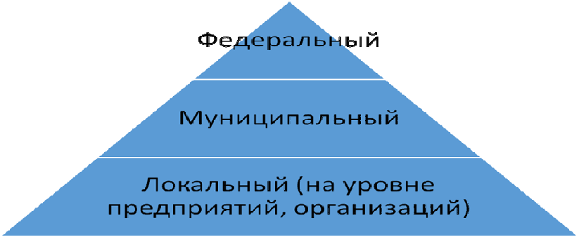

*Рис. 3.3 Распорядительные документы по уровням*

Все распорядительные документы можно разделить на две группы:

1. **Издаваемые на основе единоначалия** (во главе организации находится один человек, например, генеральный директор): *приказы, распоряжения, указы.*
2. **Издаваемые коллегиально** (во главе организации находится, например, Совет директоров): *постановления,* *решения.*

Формирование любого распорядительного документа включает несколько этапов (рис.3.4).

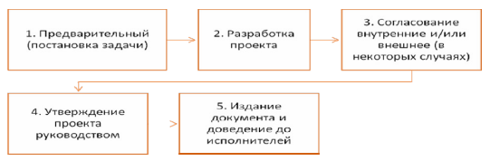

Если документ издается впервые, часто требуется создание рабочей группы, куда входят все заинтересованные лица, включая сотрудников юридической службы, а если документ к тому же затрагивает финансовые вопросы, то и сотрудников бухгалтерии.

Как правило, распорядительные документы состоят из двух частей: **констатирующей** и **распорядительной**. В некоторых случаях констатирующая часть опускается, например, в приказах по личному составу.

*В констатирующей части* указывается основание издания распорядительного документа, его цель. Это может быть какое-либо, событие или ссылка на нормативно-правовой акт, послуживший причиной издания данного документа.

В констатирующей части используются следующие устойчивые выражения: *во исполнение….,* *в целях…,* *в связи с…,для решения….*

Например, *В связи с нарушением сроков поставки,* *Совет директоров…..*

*Распорядительная часть* является основной.

Начинается с распорядительного слова. Текст приказа излагается от первого лица.

**Распорядительные слова в зависимости от вида документа**

|  |  |
| --- | --- |
| Приказ | ПРИКАЗЫВАЮ |
| Распоряжение | ОБЯЗЫВАЮ, ПРЕДЛАГАЮ |
| Указание | ПРЕДЛАГАЮ |
| Постановление | ПОСТАНОВИЛ (ПОСТАНОВЛЯ ЕТ) |
| Решение | РЕШИЛ (РЕШАЕТ) |

Распорядительная часть обычно содержит определенное указание исполнителю(-лям). Для того чтобы все распоряжения выполнялись в срок, эти указания должны быть сформулированы по следующей схеме:

1. Кому (должность и ФИО исполнителя или исполнителей), если их несколько, то главным считается тот, чья фамилия стоит первой.
2. Что сделать (подготовить, организовать, ознакомить, предоставить и т. д.).
3. К какому сроку (срок устанавливается с учетом производственной необходимости и объема работ, которые нужно выполнить).

Например, *Главному инженеру Иванову А.* *С.* *подготовить* *проект инструкции по технике безопасности к 01.09.2018.*

Если распорядительная часть содержит несколько задач и указаний, то каждое нумеруется и формулируется по вышеуказанной схеме. Последним пунктом обычно идет пункт о контроле за исполнением. Он может быть возложен на конкретного исполнителя или оставлен за руководителем.

Например, *Контроль за исполнением настоящего приказа* *возложить на руководителя отдела охраны труда Соколову О. А.*

Рассмотрим виды распорядительных документов более подробно.

Одним из самых распространенных является приказ.

**Приказ** –это правовой акт,издаваемый руководителем организации,действующей на основе единоначалия, для разрешения основных и оперативных задач, стоящих перед ней. Виды приказов приведены на рис. 3.5

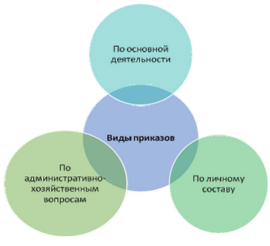

*Рис. 3.5 Виды приказов*

**Приказы по основной деятельности** регулируют основныенаправления деятельности организации. Хранятся такие приказы постоянно или не менее 10 лет.

Состав приказов определяется сферой деятельности организации, однако можно перечислить основные категории приказов, которые формируются в каждой организации:

1. Утверждение, введение в действие и изменение различных нормативных документов (инструкций, регламентов, правил и т. д.).
2. Создание, реорганизация, ликвидация и регулирование деятельности структурных подразделений предприятия (отделов, филиалов, департаментов).
3. Проведение различных мероприятий для решения производственных задач (конференций, аудита, ревизий, создание рабочих групп и т. д.).
4. Решение оперативных вопросов (разработка, подготовка и т. д.).

**Приказы по административно-хозяйственной деятельности** посвящены решению следующих вопросов:

* соблюдение правил внутреннего распорядка деятельности;
* эксплуатация зданий, помещений;
* транспортное обслуживание, внутренняя связь;
* обеспечение безопасности организации.

Данные документы хранятся 5 лет.

Поскольку данные приказы хранятся не так долго, как приказы по основной деятельности часто возникает необходимость каким-то образом различать их.

Приказ по административно-хозяйственной деятельности должен соответствовать следующим критериям:

* относится к административно-хозяйственным вопросам, перечисленным в Приказе Минкультуры России от 25.08.2010 № 558 (ред. от 16.02.2016) «Об утверждении «Перечня типовых управленческих архивных документов, образующихся в процессе деятельности государственных органов, органов местного самоуправления и организаций, с указанием сроков хранения»;
* не утверждает и не вносит изменения в локальные нормативно-правовые акты, в том числен относящиеся к административно-хозяйственным вопросам;
* не содержит решений по вопросам управления персоналом, особенностям оплаты труда работников;
* не содержит персональных данных работников, графика работы, отпусков и т.д.

**Приказы по личному составу** закрепляют и отражают трудовые отношения работника с работодателем. К приказам по личному составу относятся:

* приказ о приеме на работу;
* расторжении трудового договора (увольнении);
* предоставлении отпуска;
* премировании;
* переводе;
* направлении в командировку и т.д.

Для многих приказов по личному составу разработаны унифицированные формы, которые носят рекомендательный характер, но, как правило, используются повсеместно.

Унифицированные формы приказов по личному составу следующие:

o приеме работника (-ов) на работу – форма № Т-1, № Т-1 а ;

o переводе работника (-ов) на другую работу – форма № Т-5, Т-5а;

o предоставлении отпуска работнику (-ам) – форма № Т-6, № Т-6а;

o прекращении (расторжении) трудового договора с работником (увольнении) – форма № Т-8, № Т-8а;

o направлении работника в командировку – форма № Т-9,Т-9а;

o поощрении работника – форма № Т-11, № Т-11а;

Формы приказов с литерой «а» разработаны для оформления нескольких работников сразу.

Однако чаще используются унифицированные формы приказов на одного работника.

В приказе по личному составу обычно отсутствует констатирующая часть.

Можно выделить следующие обязательные реквизиты приказа:

* Наименование организации;
* Наименование вида документа;
* Дата документа;
* Регистрационный номер документа;
* Место составления или издания документа; o Заголовок к тексту;
* Текст документа;
* Отметка о наличии приложений (если они есть);
* Подпись.

Кроме того, могут присутствовать такие реквизиты как:

* Визы согласования документа;
* Отметка об исполнителе;
* Отметка о направлении документа в дело.

Отметка об ознакомлении с документом не является реквизитом по ГОСТу, но обязательно оформляется в приказах по личному составу. Работник ставит подпись в специально отведенном для этого поле.

Пример оформления приказа по основной деятельности приведен ниже.

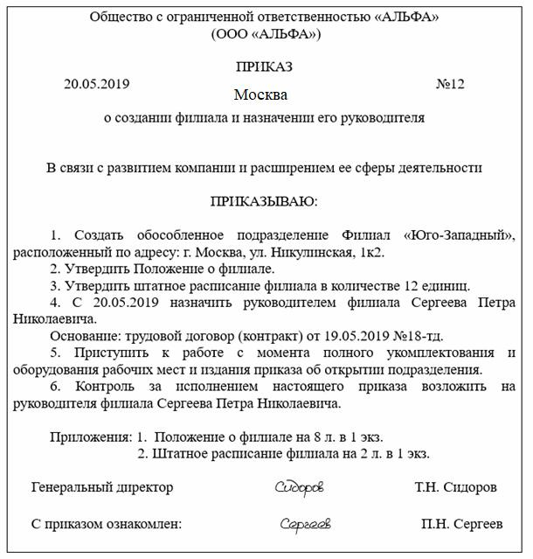

**Распоряжение** как распорядительный документ практически не отличается от приказа. Основные отличия состоят в том, что в распоряжении решаются более узкие, частные, оперативные вопросы и распоряжения имеют короткий срок действия – до момента его исполнения. Зачастую приказы издает генеральный директор, а распоряжения – руководители структурных подразделений.

Распоряжение может также издаваться по вопросам, связанным с выполнением ранее изданных приказов.

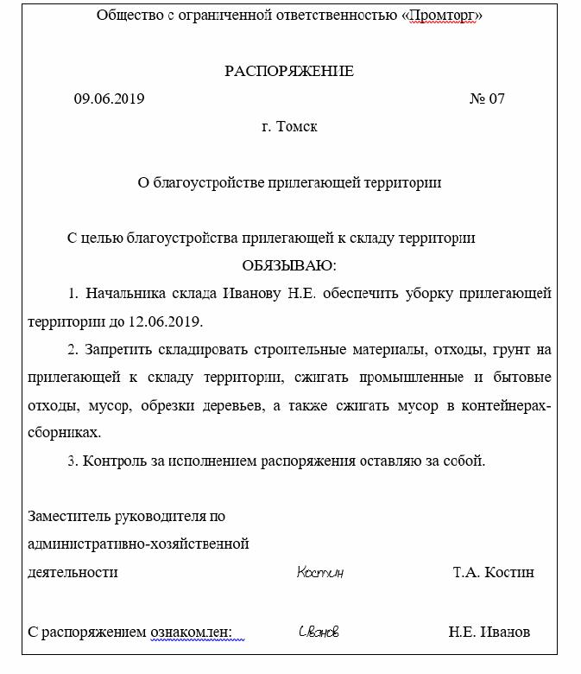

Состав реквизитов распоряжения такой же, как у приказов по основной деятельности и АХД.

**Указание** –распорядительный документ по вопросам,связанным с организацией исполнения приказов, инструкций, поручений и т.п. Часто носит разъясняющий, методический характер.

Указания оформляются как на общем бланке, так и на бланке указания (если он был разработан ранее). Указание подписывает руководитель организации или его заместители в пределах компетенции.

Состав реквизитов указания такой же, как у приказов. Отличие состоит в наименование документа (указание) и распорядительном слове.

Регистрируется указание отдельно от других распорядительных документов (приказов, распоряжений). Его регистрационным индексом является порядковый номер, присвоенный в пределах делопроизводственного года, который может быть дополнен иными (буквенными, цифровыми) обозначениями. Датой указания считается дата его подписания.

Если указания рассылаются в подведомственные организации с целью доведения до них норм общего характера или иных сведений, они оформляются на общем бланке с угловым расположением реквизитов и оформлением в правом верхнем углу реквизита «Адресат».

**Решение** –это распорядительный документ,издаваемый органами, действующими на основе коллегиальных принципов управления (общее собрание акционеров, совет директоров).

Можно выделить следующие обязательные реквизиты:

* Наименование организации;
* Наименование вида документа;
* Дата документа;
* Регистрационный номер документа;
* Место составления или издания документа;
* Заголовок к тексту;
* Текст документа;
* Отметка о наличии приложений (если они есть);
* Подпись.

Решение подписывает председатель коллегиального органа и секретарь.

К решению прилагается лист согласования, который подписывают все члены коллегиального органа, а также необходимые начальники структурных подразделений.

Затем документу присваивается номер, и он регистрируется. Дата решения – дата проведения заседания коллегиального органа, на котором оно было принято. После присвоения номера и даты документ вступает в законную силу.

**Постановление** –это правовой акт,принимаемый высшими и некоторыми центральными органами федеральной исполнительной власти, действующими на основе коллегиальности, а также представительными и коллегиальными органами субъектов РФ в целях разрешения наиболее важных и принципиальных задач, стоящих перед данными органами, и установления стабильных норм, правил.

Постановления принимаются также руководящими коллегиальными органами общественных организаций по наиболее важным и принципиальным вопросам их деятельности.

Распорядительная часть постановления начинается с наименования органа, его принимающего. Распорядительная часть, как правило, состоит из нескольких пунктов, в каждом из которых указывается исполнитель – должностное лицо, комиссия, предписываемое действие и срок исполнения. В последнем пункте постановления называют лицо, на которое возлагается контроль за исполнением. Постановления и решения имеют две подписи – председателя и секретаря коллегиального органа.

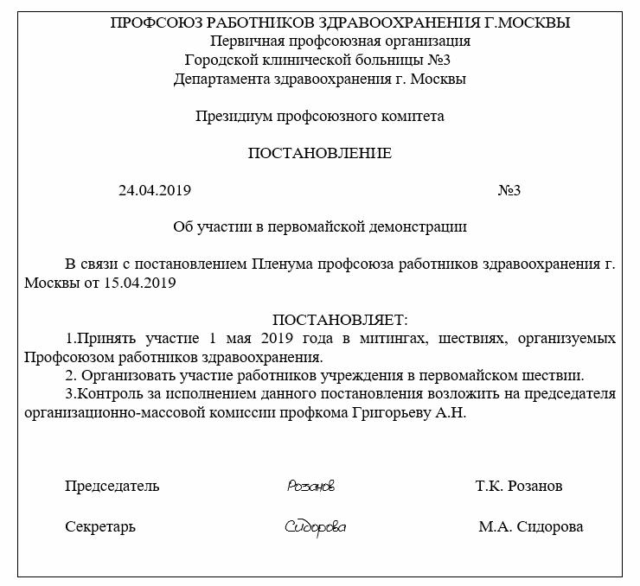

Таким образом, организационно-распорядительный документ – вид письменного документа, в котором фиксируют решение административных и организационных вопросов, а также вопросов управления, взаимодействия, обеспечения и регулирования деятельности органов власти, учреждений, предприятий, организаций, их подразделений и должностных лиц.